Cinema e Educação

Meu amigo Totoro

Disciplinas/Áreas do Conhecimento:
Biologia, Geografia e Arte;

Competência(s) / Objetivo(s) de Aprendizagem
- Conhecer a obra de Hayao Miyazaki e refletir sobre a estética de seus filmes;
- Estudar e refletir sobre a geografia do Japão e alguns de seus aspectos culturais;
- Estudar o processo de crescimento de uma árvore;
- Conhecer a história e as características do mangás e animes japoneses;

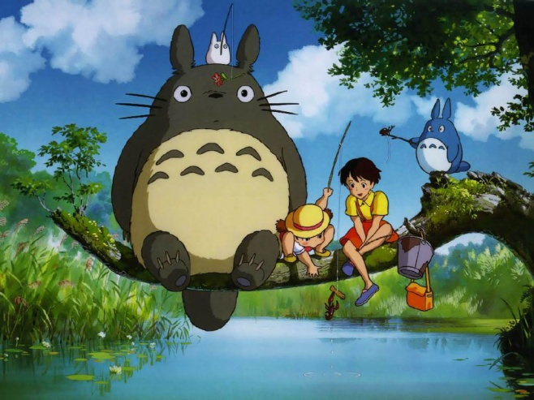
Conteúdos:
- Geografia: Japão e sua cultura
- Biologia: Como cresce uma árvore?
- Arte: Mangá e Anime

Palavras Chave:
Japão, Anime, Botânica, Miyazaki;

Para Organizar o seu Trabalho e Saber Mais

- Crítica sobre o filme e a obra de Miyazaki: http://sublimeirrealidade.blogspot.com.ar/2011/03/meu-amigo-totoro.html
- Para saber mais sobre o diretor do filme Hayao Miyazaki: https://pt.wikipedia.org/wiki/Hayao_Miyazaki
- Para conhecer mais sobre a Geografia do Japão: http://brasilescola.uol.com.br/japao/geografia-japao.htm
- Documentário “Japão – Economia, cultura e tecnologia”: https://www.youtube.com/watch?v=EzRp2DWVqQQ
- “Como uma semente evolui até virar uma árvore?”: https://mundoestranho.abril.com.br/ciencia/como-uma-semente-evolui-ate-virar-arvore/
- Veja um breve documentário sobre as Árvores: https://www.youtube.com/watch?v=R5gmVfNwc5E
- Sobre a História dos Anime: https://pt.wikipedia.org/wiki/Hist%C3%B3ria_dos_animes
- Vídeo da BBC sobre Mangá: https://www.youtube.com/watch?v=g89WoIJGY0M
- Vídeo sobre o processo criativo de Miyazaki: https://www.youtube.com/watch?v=zorBpMenkBU
- Vídeo sobre a obra de Miyazaki: https://www.youtube.com/watch?v=Kyp3YV2t0gQ
- Artigo sobre as técnicas de animação de Miyazaki: http://www.educacaografica.inf.br/artigos/estudio-ghibli-um-aparato-sobre-as-tecnicas-ilustrativas-e-filosofia-oriental-dos-principais-longas-metragens-de-hayao-miyazaki
Meu Amigo Totoro
Sinopse:
Satsuki e Mei são duas meninas que se mudam com seu pai para uma nova casa numa área rural do Japão, para estarem mais perto de sua mãe, que está hospitalizada. Nesse novo lar, cheio de grandes e velhas árvores, irão conhecer Totoro – um espírito da floresta. Essa bela e sensível animação de Miyazaki nos faz viajar pelo interior do Japão e através de seus costumes mais profundos e espirituais.
Ficha técnica: Título: Meu Amigo Totoro Duração: 86 min. Direção: Hayao Miyazaki Roteiro: Hayao Miyazaki Vozes: Noriko Hidaka (Satsuki), Chika Sakamoto (Mei), Shigesato Itoi (Tatsuo Kusakabe), Sumi Shimamoto (Yasuko Kusakabe), Tanie Kitabayashi (Granny), Hitoshi Takagi (Totoro) Classificação: Livre Ano/Pais de Produção: 1988/ Japão Edição: Takeshi Seyama Música: Joe Hisaishi;
Proposta de Trabalho

1ª Etapa - Exibição do Filme

O filme pode ser exibido sem grandes introduções, pois certamente dialogará bem com o repertório das crianças. No entanto, pode ser interessante conversar um pouco sobre as animações japonesas, verificar o repertório dos alunos, se conhecem alguma obra do diretor Hayao Miyazaki (por exemplo A Viagem de Chihiro, O Castelo Animado, A Princesa Mononoke...), bem como sobre o Japão: que imaginário possuem desse país, suas paisagens, costumes, relações familiares, etc. Recuperando essa visão prévia dos alunos antes do filme, será mais fácil aprofundar esses aspectos mais adiante, e os alunos estarão mais atentos a confirmar ou não suas expectativas.

2ª Etapa: Debate sobre o filme
Para começar o debate, é interessante que os alunos contem suas sensações e percepções do filme, para aprofundar os temas que eles mesmos trouxerem. Onde se passa o filme, e quais são as características dessa paisagem? Por que a família se mudou, e como as meninas encaram essa mudança? Como é a relação entre as irmãs e com o pai e a mãe? Como é a relação das pessoas com a natureza? Quem é Totoro? Ele existe de verdade? Como as irmãs se comunicam com ele? Que aspectos da cultura japonesa chamaram a atenção dos alunos? (a escrita, a forma de cumprimentar, comer com palitos e em mesas baixas...) Nesse momento, o professor pode aprofundar em algum aspecto que conheça mais, refletindo sobre as diferenças e semelhanças entre as culturas brasileira e japonesa.

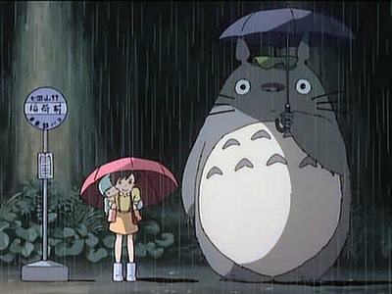
3º Atividades: Geografia: Japão, cultura e natureza
Meu Amigo Totoro, através das ações dos personagens, sua visão de mundo e os lugares onde a história se desenvolve, é possível verificar diferentes aspectos do Japão e sua cultura, que podem ser aproveitados pelo professor de Geografia para estudar com seus alunos.

O professor pode começar a aula perguntando aos alunos o que eles sabem sobre o Japão – sobre a sua localização, língua, cultura, religião, comida. Se houver alguma criança de ascendência japonesa na classe, elas podem comentar se a família mantém vivo algum aspecto de sua cultura. Depois de ouvir e comentar a fala dos alunos, o professor poderá mostrar um mapa do Japão, comentando sobre a suas principais características geográficas e como elas se relacionam com questões culturais. [Ver materiais em Para Saber Mais]. É interessante, também, relacionar esses dados com momentos do filme. Em que parte do Japão a história se desenvolve? Qual parece ser a principal atividade econômica do local? Como é a vegetação local, tão valorizada na animação? Quais são as crenças religiosas dos personagens? Sugerimos conversar sobre o Xintoísmo, a crença nos Kami, e sua relação com os elementos da natureza, para compreender o personagem “Totoro” e a relação mística da família com a natureza. Para isso, é interessante mostrar alguns trechos em que aparecem pequenos santuários ou espaços sagrados, como nas cenas em que eles vão à árvore de Totoro para agradecer aos espíritos da floresta (no minuto 38’, ou em 44’40) em que param em um pequeno santuário para se proteger da chuva e pedem permissão para ficar ali.

Depois da aula, o professor poderá dividir os alunos em grupos menores, e cada um pesquisará algum aspecto específico do Japão, comentando – dentro do possível – questões do filme. Sugerimos temas como:
- Religião (principais religiões e suas práticas)
- Comida (práticas culinárias, forma de comer)
- Língua (quais são as características da língua, o que é um ideograma, etc.)
- Natureza (quais são as especificidades da biodiversidade japonesa? Como isso se relaciona a sua cultura?)
- Migração Japonesa no Brasil (qual foi a principal onda migratória, por quais razões, para quais regiões, quais as consequências culturais dessa migração...)
É importante que o professor auxilie cada grupo, sugerindo bibliografia. Depois do desenvolvimento da pesquisa, cada grupo expõe as conclusões aos colegas.

4º Atividades: Ciência – Como cresce uma árvore?
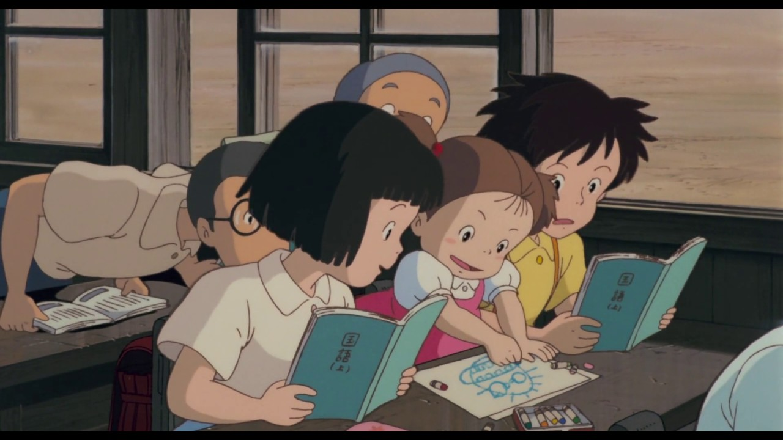
Depois de conhecerem Totoro, o espírito da floresta, ele dá sementes para as meninas. Elas plantam em um canteiro perto da casa e ficam esperando ansiosas o seu crescimento. Em uma noite de lua cheia, sonham com Totoro e junto a ele fazem um ritual para o crescimento da planta, até que ela se torna uma árvore enorme. Quando acordam, todas as sementes brotaram. O professor de Ciência pode rever esta cena (0:57’20 – 1:02’) com as crianças e estudar qual é o processo de crescimento de uma árvore, desde a semente até o seu completo desenvolvimento, refletindo sobre a importância das árvores para a vida animal.
Na cena, podem observar a forma como a terra está preparada, o que uma semente precisa para germinar, quanto tempo isso pode levar, as partes de uma árvore, etc. [ Ver Materiais em Para Saber Mais]. Também pode ser interessante conversar sobre os rituais que muitos povos realizam para um bom crescimento das plantas, para a fertilidade da terra, assim como feito pelos personagens no filme.

5º Atividades: Arte – Mangá e Anime: a arte japonesa do desenho
Há vários anos as histórias em quadrinho japonesas, assim como suas animações, entraram no circuito comercial mundial, competindo com as maiores potências da indústria cultural. Muitas crianças e adolescentes acompanham as séries de mangás e os diferentes animes. Miyazaki é um dos diretores mais destacados da animação japonesa, sendo reconhecido no meio cinematográfico por sua qualidade artística e sensibilidade estética. O professor de Arte pode estudar com seus alunos algumas características do desenho do mangá e refletir sobre as técnicas de animação de Miyazaki.

Primeiramente, pode perguntar aos seus alunos se conhecem algum mangá, e quais as características deste gênero, desde a forma de ler de “trás para frente” (da nossa perspectiva), até os traços do desenho, temas e personagens comuns, etc. (É interessante levar algum para mostrar aos alunos). Depois, pode contar um pouco sobre história do Mangá, sua relação com o teatro de sombras japonês e as histórias em quadrinho ocidentais [Ver materiais em Para Saber Mais]. Em seguida, pode relacionar essas características com o anime de Miyazaki, refletindo sobre as semelhanças e diferenças entre uma história em quadrinhos [ou mangá] e uma animação [anime], explicando algumas técnicas utilizadas para fazer uma animação. Que aspectos estéticos do filme chamaram a atenção dos alunos? Como estão desenhados os personagens? Como o diretor utiliza as cores? E a trilha sonora? Como funciona a dublagem em uma animação? Todas essas perguntas ajudarão os alunos a refletirem sobre o processo de elaboração de uma animação e as decisões estéticas do diretor.
Para terminar a atividade, o professor pode pedir aos alunos que façam um desenho inspirado no filme, retratando os aspectos da animação que mais gostaram.

Plano de aula: Profª Laura Duarte

